**实验二 控制结构**

**一．实验目的与要求**

1、学习与掌握逻辑运算与逻辑表达式。

2、熟练掌握 if、switch、while、do-while，for 语句的语法结构与执行过程。

3、掌握选择、循环程序的设计方法

**二．实验内容**

1、输入一个字符，如果为小写，转换为大写输出，否则，输出其后继字符的 ASCII 码值。

2、输入 x 计算表达式的值：

分别输入 0.2, 1, 5, 0,观察输出结果。

3、输入三角形的三条边，求周长，并判断该三角形是否为等腰三角形（提示：要三边是否可以构成三角形）。

4、 完成计算器程序，实现（+ - * / %）运算。考虑除数为 0 与运算符非法的情况。

5、输入一行字符，分别统计出其中英文字母、空格、数字字符和其它字符的个数。

提示：从键盘上读入一个字符给变量 c，判断 c 是属于哪种字符并计数，循环读入下个字符，直到车换行字符'\n'为止。

cin，scanf（）都不能读入空格以及‘\n’字符，查找资料解决输入这两个字符的方法。

（这个题训练大家自主学习能力以及如何获取新知识、探索解决未知问题的能力。）

6、编写一个程序：从键盘上输入两个正整数，求 a 和 b 的最大公约数与最小公倍数。

7、使用循环结构输出下列图形：

*

**

***

****

*****

要求精确到|xn+1 - xn|<10^(-5)

提示：迭代法是把 xn代入迭代公式右边，计算出 xn+1来，然后把 xn+1 作为新的 xn ，计算出新的 xn+1，如此重复，直到|xn+1 - xn|<10^(-5)时，xn+1 为所求的平方根。可以把 a 作为 xn 的初始值。

思考：（1）如果输入 a 为负，在运行时会出现什么情况? 修改程序使之能处理任何的 a 值。

(2）能否|xn+1 - xn|<10^(-10)或更小? 为什么? 请试一下。

8. 从键盘输入 a，用迭代法求 a 的平方根 x= a 。求平方根的迭代公式为：

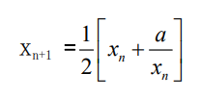

要求精确到|xn+1 - xn|<10^(-5)

提示：迭代法是把 xn代入迭代公式右边，计算出 xn+1来，然后把 xn+1 作为新的 xn ，计算出新的 xn+1，如此重复，直到|xn+1 - xn|<10^(-5)时，xn+1 为所求的平方根。可以把 a 作为 xn 的初始值。

思考：（1）如果输入 a 为负，在运行时会出现什么情况? 修改程序使之能处理任何的 a 值。

(2）能否|xn+1 - xn|<10^(-10)或更小? 为什么? 请试一下。

9、苹果每个 0.8 元，第一天买 2 个，第二天开始，每天买前天的 2 倍，直到购买的苹果数不超过 100的最大值，求每天平均花多少钱。

**三．实验步骤、算法与结果分析**

**1.**

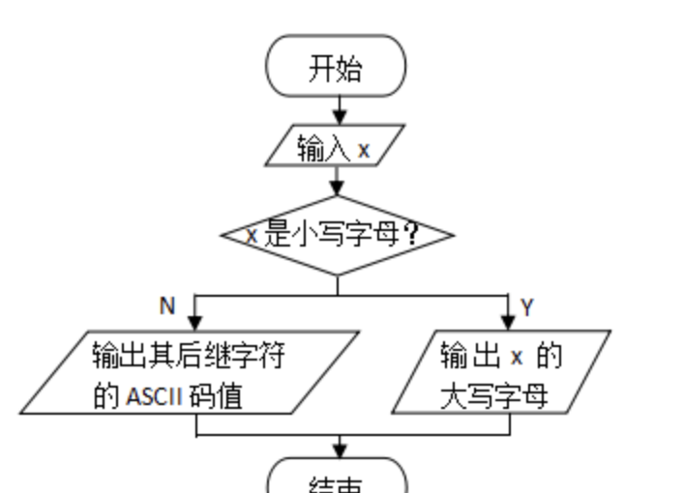

#include <iostream>

using namespace std;

int main() {

char i = 0;

cout << "请输入字符" << endl;

cin >> i;

if (i>='a'&&i<='z')

{

i = i - 32;

}

else

{

cout << (int)i << endl;

}

cout << i << endl;

}

输入b

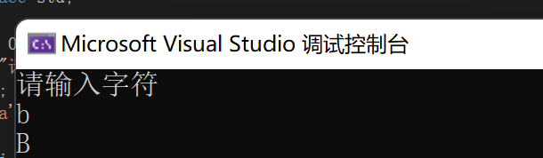

输入B

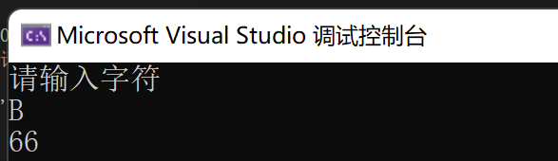

2.

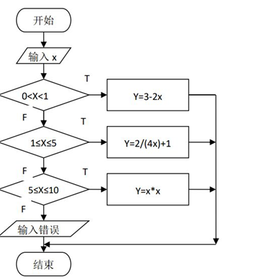

#include <iostream>

using namespace std;

int main() {

float x;

cout << "请输入x的值" << endl;

cin >> x;

if (x > 0 && x < 1)

{

x = 3 - 2 * x;

cout << x << endl;

}

else if (x >= 1 && x < 5)

{

x = 2 / (4 * x) + 1;

cout << x << endl;

}

else

x = x * x;

cout << x << endl;

}  
分别输入0.5，4，10

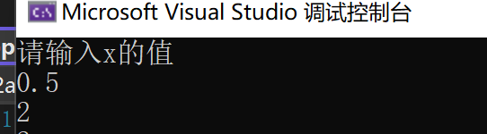

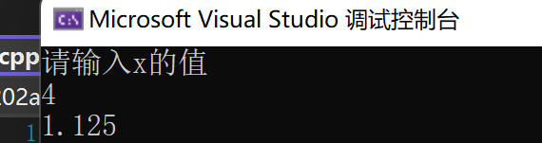

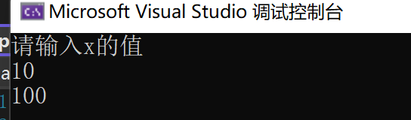

3.

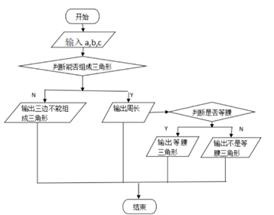

#include <iostream>

using namespace std;

int main() {

float a;

float b;

float c;

cout << "输入三角形三边" << endl;

cin >> a;

cin >> b;

cin >> c;

float C;

C = a + b + c;

if (a + b > c && a + c > b && b + c > a)

{

cout << "此为三角形" << endl;

cout << "周长为" << C << endl;

if (a == b&&b == c)

{

cout << "此为等边三角形" << endl;

}

else

{

cout << "此不是等边三角形" << endl;

}

}

else

{

cout << "此不是三角形" << endl;

}

}

输入555，345，125

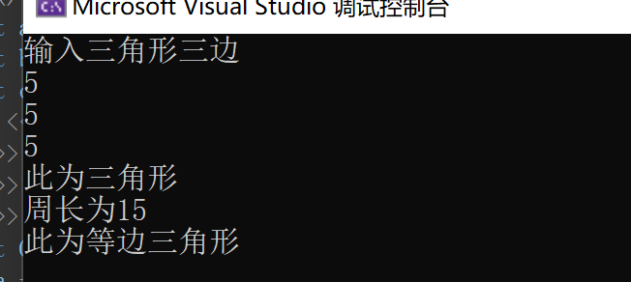

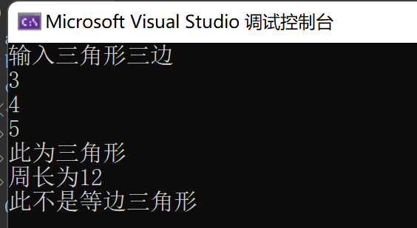  
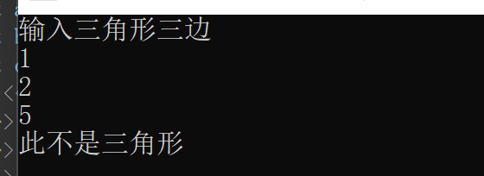

4.

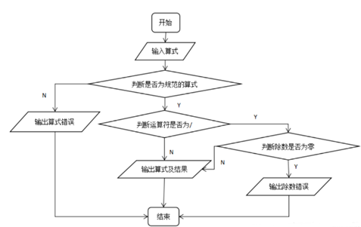

#include <iostream>

using namespace std;

int main() {

double x, y;

char k;

cout << "请输入x" << endl;

cout << "请输入符号" << endl;

cout << "请输入y" << endl;

cin >> x>> y>> k;

switch (k)

{

case '+':

cout << "x" << "+" << "y=" <<x + y << endl;

break;

case'-':

cout << "x" << "-" << "y=" << x - y << endl;

break;

case'*':

cout << "x" << "*" << "y=" << x * y << endl;

break;

case'/':

if (y==0)

{

cout << "非法" << endl;

return 0;

}

cout << "x" << "/" << "y=" << x / y << endl;

break;

case'%':

if (y == 0) {

cout << "非法";

return 0;

}

else

{

cout << "x" << "%" << "y=" << (int)x % (int)y << endl;

}

break;

default:

break;

}

}

输入1+1，3*3，3/0，3%0

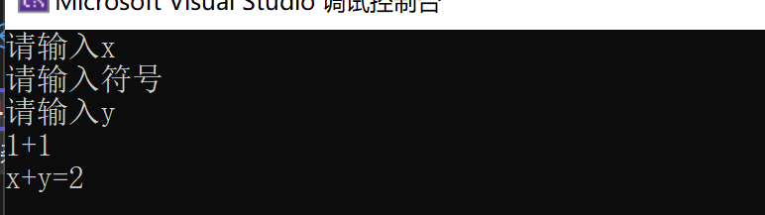

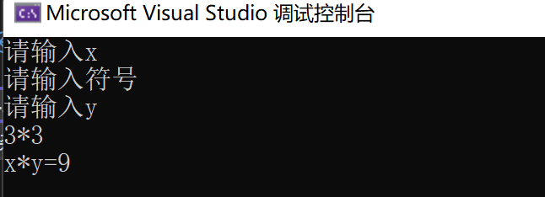

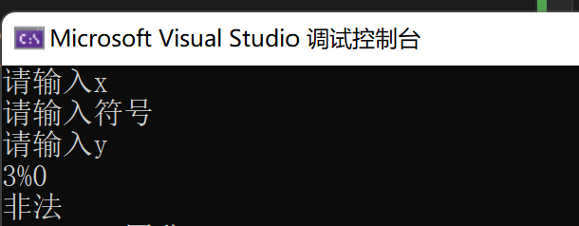

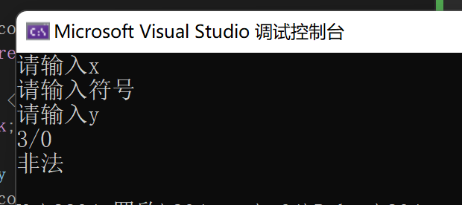  
5

.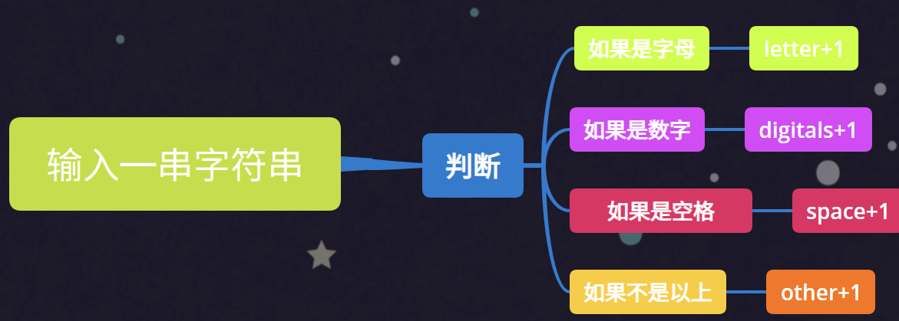

#include <iostream>

using namespace std;

int main() {

char x;

int letters = 0, digits = 0, spaces = 0, others = 0;

cout << "输入任意一行字符串\n" << endl;

while ((x = getchar()) != '\n')

{

if ((x >= 'a' && x <= 'z') || (x >= 'A' && x <= 'Z'))

{

letters++;

}

else if (x >= '0' && x <= '9')

{

digits++;

}

else if (x == ' ')

{

spaces++;

}

else

others++;

}

cout << "英文字母有" << letters << "个\n";

cout << "数字有" << digits << "个\n";

cout << "空格有" << spaces << "个\n";

cout << "其他字符有" << others << "个\n";

}

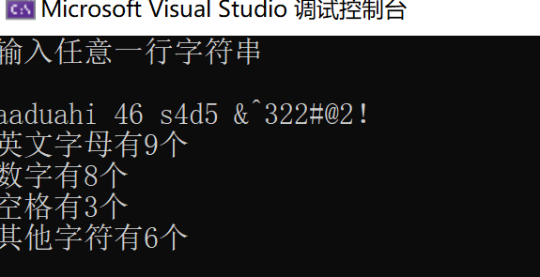

6.

#include <iostream>

using namespace std;

int main() {

int a,b;

cout << "请输入a,b的值" << endl;

cin >> a >>b;

int x = a<b ? a:b;

for (x; x >=1; x--)

{

if (a % x == 0 && b % x == 0)

break;

}

cout << "最大公约数为" << x << endl;

cout << "最小公倍数为" << a * b / x << endl;

return 0;

}

输入4，101

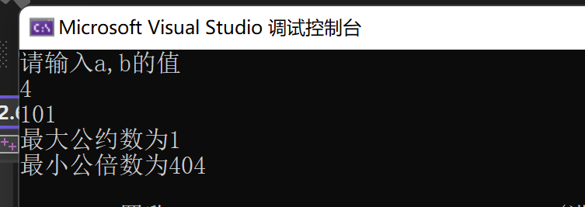

7.

#include <iostream>

using namespace std;

int main() {

int x,y;

for (int x = 0; x <=4; x++)

{

for (int j = 4; j >=0; j--)

{

if (x>=j)

{

cout << "*";

}

else

{

cout << " ";

}

cout << " ";

}

cout << endl;

}

return 0;

}

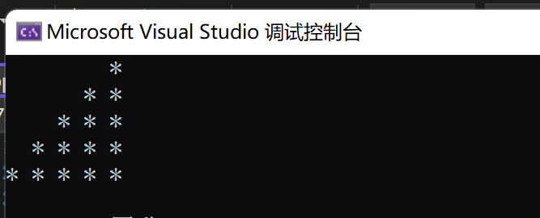

8.

#include <iostream>

using namespace std;

#include <cmath>

int main() {

float a;

cout << "请输入a的值" << endl;

cin >> a;

double x1, x2;

x1 = a ;

x2 = x1 + a / x1;

x2 = x2 / 2;

do

{

x1 = x2;

x2 = (x1 + a / x1) / 2;

}

while (fabs(x2 - x1) >=( 1e-5));

cout << x2 << endl;

return 0;

}

输入4，5

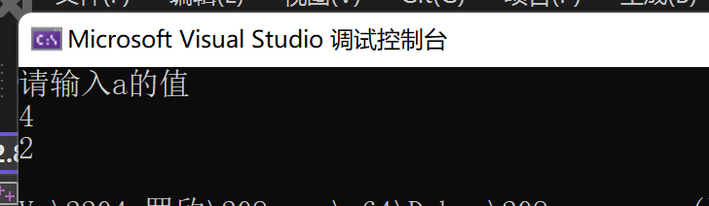

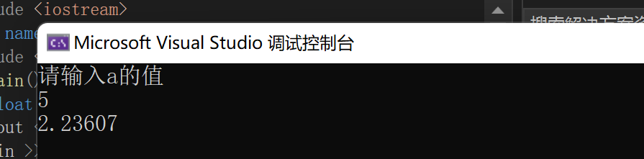、

9.

#include<iostream>

using namespace std;

int main() {

float prince = 0.8;

int day = 0;

int sum = 0;

for ( int n = 2; n < 100; n *= 2)

{

sum += n;

day++;

}

double aver = sum * prince / day;

cout <<"每天的平均价格为"<< aver << endl;

return 0;

}

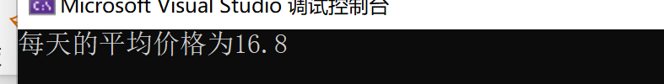

**四．遇到的问题与解决方法**

第五题中无法用cin和scanf获取空格和回车，通过查询学会了getchar函数的用法，第八题中运用fabs函数时出现问题，查询后添加了cmath头文件

**五．体会**

就我自己而言，觉得实验二要比实验一难一点，语法也复杂的多，需要更多的逻辑思维。 在整个过程中遇到了不少的问题，通过利用网络，还有与同学讨论交流及老师的帮助下，解决了 那些难题，尤其是当整个下午都用了在弄最后一个程序时，有好几次都不想在弄了，但还是坚持 了下来，在一遍又一遍的发现错误改正错误中，总算是写对了，当看到程序成功的运行出的时候 成功的喜悦与自豪感让一下午的努力总算有的回报。现在越来越发现 c++中要学的东西有好多， 也越来越想要更深的了解 c++这门课程